附件1

遵义市教师资格认定机构及
不在本地人员申报材料邮寄地址

一、遵义市辖区高中、中职、中职实习指导教师资格认定机构
遵义市教育局 0851-28222836
二、遵义市初中、小学、幼儿园教师资格认定机构和高中、中职、中职实习指导教师现场确认点
⑴红花岗区教育局0851-28228189
收件地址：红花岗区中华南路71号
邮编：563000 联系人：陈果
电话：18934404960
⑵播州区教育局0851-27220669 0851-27881883（窗口）
收件地址：播州区播南街道柳堰路13号播州区政务服务中心一楼大厅20号窗口
邮编：563100 联系人：何艳
电话：13639298387
⑶桐梓县教育局0851-26635751(咨询)
收件地址：桐梓县政务服务中心(马鞍山出高速路口200米)
邮编：563200 联系人：兰兵
电话：13639224416
⑷绥阳县教育局0851-26224899 0851-26232815（窗口）
收件地址：绥阳县冉璞路政务服务中心三楼教育局窗口
邮编：563300 联系人：刘宇
电话：17785266930
⑸正安县教育局0851-26426172
收件地址：正安县教育局八楼人事股
邮编：563400 联系人：吴纪虎
电话：13985244887
⑹道真县教育局0851-25821490
收件地址：道真县教育局教师办公室313室
邮编：563500 联系人：杨会中
电话：13885234711
⑺湄潭县教育局0851-24257520（窗口）
收件地址：湄潭县政务服务中心A区二楼教育局窗口
邮编：564100 联系人：张文
电话：18984233908
⑻凤冈县教育局0851-25223526（窗口）
收件地址：凤冈县政务服务中心教育局窗口
邮编：564200 联系人：宋慧
电话：15985023243
⑼务川县教育局0851-25627765
收件地址：务川县都濡街道福泉路务川县教育局
邮编：564300 联系人：唐莹
电话：18985252277
⑽余庆县教育局0851-24703899 24623683（窗口）
收件地址：余庆县政务服务中心教育窗口
邮编：564499 联系人：吕兰欣
电话：18985233335
⑾仁怀市教育局0851-22227104
收件地址：仁怀市中枢街道葡萄井社区老政府大院仁怀市教育局教师工作股
邮编：564500 联系人：穆昌会
电话：18089609553
⑿习水县教育局0851-22523097（窗口）
收件地址：习水县政务服务中心(营商环境局)教育局窗口
邮编：564600 联系人：梁挺
电话：18085250108
⒀赤水市教育局0851-22821487
收件地址：赤水市教育局人事股
邮编：564700 联系人：高杭
电话：18985266451
⒁汇川区教育局0851-28250849（政务大厅）
收件地址：汇川区嘉陵江路汇川区政务大厅二楼D区007窗口(尽量寄邮政)
邮编：563000 联系人：饶天霞
电话：15308521388
⒂新蒲新区管委会教育科技局0851-28687931
收件地址：新蒲新区管委会教育科技局人事科
邮编：563000 联系人：刘弘
电话：13639237187

附件2
2020年下半年面向社会认定幼儿园、小学、初中教师教师资格流程
（2020下半年）
一、网上报名（2020年9月21日－10月9日，其中10月1日-8日除外 ）
1.申报人员进入“中国教师资格网”，按户籍所在地、居住地（须持有当地居住证且在有效期内）、部队驻地（仅限现役军人和现役武警）选择教师资格--贵州省--遵义市—汇川区教育局--XX学科。并选择现场确认点“XX县、区（市）（以下简称“县”）教育局”，如实完成网上申报工作。
中国教师资格网：http://www.jszg.edu.cn/portal/home/index
2.教师资格申报人员在进行网上申报前，请认真阅读《高中、中职、中职实习指导教师资格网上申报示意图》，确保申报信息真实无误。
二、现场确认及体检（2020年10月10日－10月23日）(工作日)
地点：户籍所在地、居住地（须持有当地居住证且在有效期内）、部队驻地（仅限现役军人和现役武警）在汇川区的在汇川区教育局。
社会人员现场确认，在本地者现场提交资料、不在本地者采取特快专递邮寄的方式进行。
在本地的申报人在网上申报成功后，应按规定的时间完成现场确认。
不在本地的申报人在网上申报成功后，应及时将网上申报成功后未能验证通过的材料复印件、户籍地或居住地材料复印件、体检表原件、近期免冠正面1寸彩色白底照片2张于2020年10月23日前邮寄到户籍所在地、居住地（须持有当地居住证且在有效期内）、部队驻地（仅限现役军人和现役武警）县教育局现场确认点。
㈠根据《教育部教师资格认定指导中心关于做好2020年教师资格制度实施工作的通知》（教资字〔2020〕1号）、《教育部关于取消一批证明事项的通知》（教政法函〔2019〕12号）取消一批证明事项、逐步减少提交纸质材料的工作要求，面向社会认定高中（中职、中职实习指导）教师资格，申请人到户籍所在地、居住地（须持有当地居住证且在有效期内）、就读学校所在地（仅限应届毕业生和在读研究生）、部队驻地（仅限现役军人和现役武警）的县教育局完成现场确认时，能进行网上比对的项目不再收取复印件，不能比对的项目收复印件：
1.未能验证通过的材料、户籍地或居住地材料复印件；
2.《贵州省教师资格认定体检表》（收原件）；
3. 近期免冠正面1寸彩色白底照片2张；
4. 申请认定中等职业学校实习指导教师资格的人员还需提供专业技术资格证书或工人技术等级证书（收复印件）；
5. 无犯罪记录证明
(1)内地申请人无需个人提交无犯罪记录证明。申请人的无犯罪记录证明，由教师资格认定机构（县教育局现场确认点）按照省检察院、省法院、省教育厅、省公安厅等12个部门下发《关于在密切接触未成年人行业建立违法犯罪人员从业限制制度有关工作的意见》（黔检会〔2019〕9号）要求，统一到公安机关核查。
(2)港澳台居民申请认定中小学教师资格需提供无犯罪记录证明。无犯罪记录证明由申请人自行到香港特别行政区、澳门特别行政区和台湾地区的有关部门开具。香港特别行政区、澳门特别行政区申请人开具无犯罪记录证明所需的《无犯罪记录证明函件》，由申请人填写后交给现场确认点，待省级教师资格认定机构填写盖章完毕后，通知申请人领取，再由申请人自行携带函件到香港或澳门的警务部门办理无犯罪证明，港澳警务部门核实后，将核查结果反馈给出具函件的省级教师资格认定机构，省级教师资格认定机构再将核查结果通知有关教育局作为认定依据，具体的办理程序请咨询港澳警务部门。台湾地区的申请人的无犯罪证明，由申请人自行到台湾地区相关部门开具，开好的无犯罪证明直接交给申请认定的认定机构。
㈡申请人员的体检。根据疫情防控的相关要求，为减少人员聚集，申报人在做好自身防护的前提下，2020年下半年网上报名开始后在县级以上人民医院进行的体检均予以认可，做到提交材料时一并提交体检表。申报人员在网上申报成功后，根据自己的实际情况，自行安排体检。
㈢收费：教师资格认定不收费，体检费由当地县级以上医院按有关收费标准规定收取。
三、审查阶段
教育局审查：2020年10月26日-10月30日（5个工作日）
四、公示及认定阶段
时间：2020年11月2日－11月6日（5个工作日）
1.告知申请人是否获得认定(拟认定人员名单在遵义市教育局.政务—“通知公告”栏发布 “2020年下半年高中、中职、中职实习指导教师拟认定人员名单。网址：http://jyj.zunyi.gov.cn/，
2.面向社会认定高中、中职教师资格，获得认定者由遵义市教育局通过市政务中心邮政窗口分别通过特快专递寄到各县、区(市)教育局，2020年11月10日后申请人到各县、区(市)教育局就近领取。

附件3
教师资格网上申报示意图

一、中国教师资格网http://www.jszg.edu.cn/portal/home/index

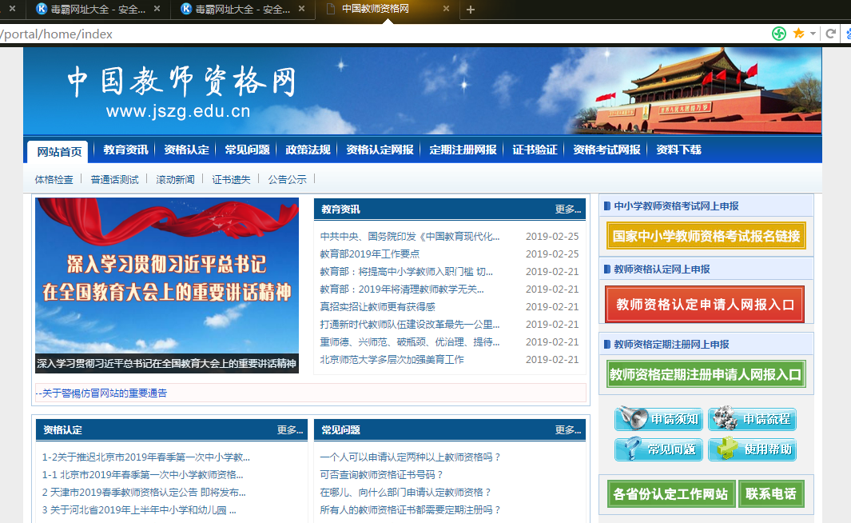

二、进入“资格认定网报”完成注册
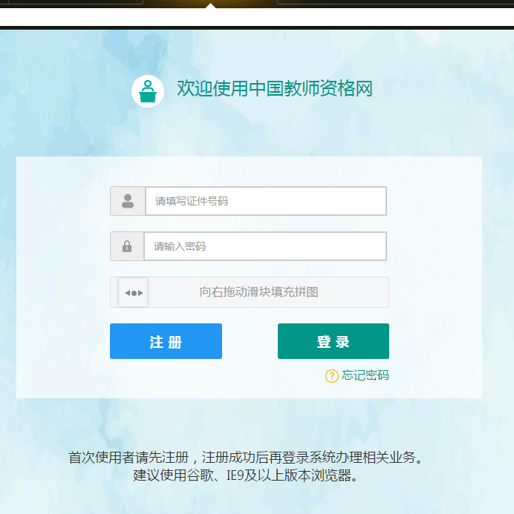

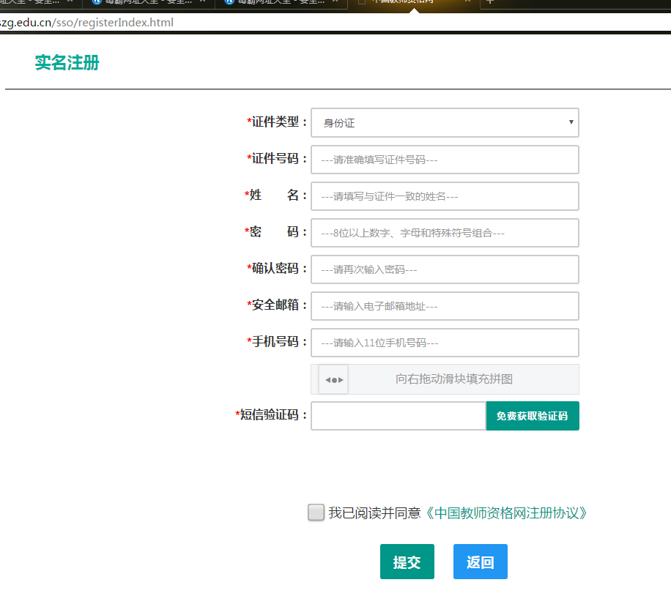

填写和验证普通话证书
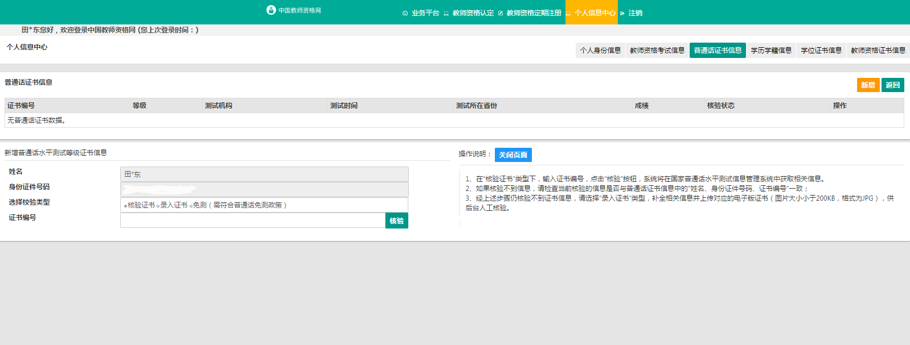

填写和验证教师资格考试合格证
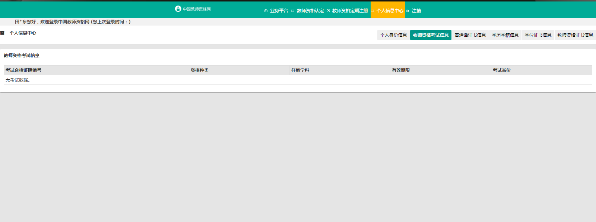

填写和验证学历证书
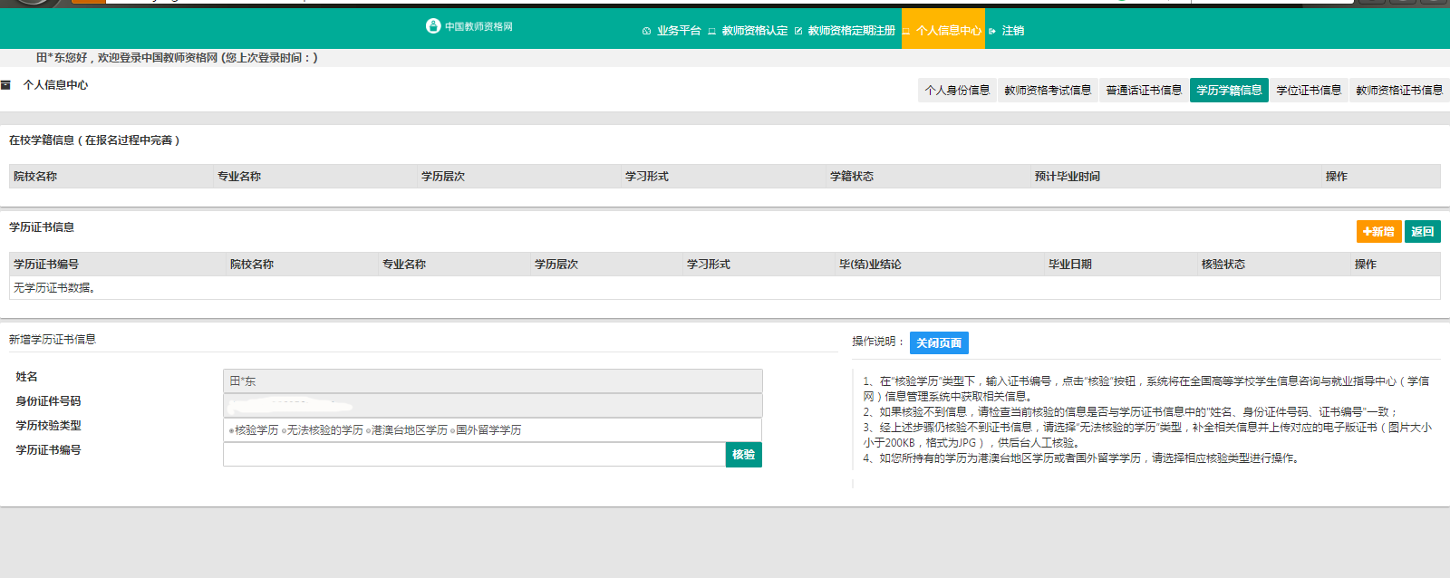

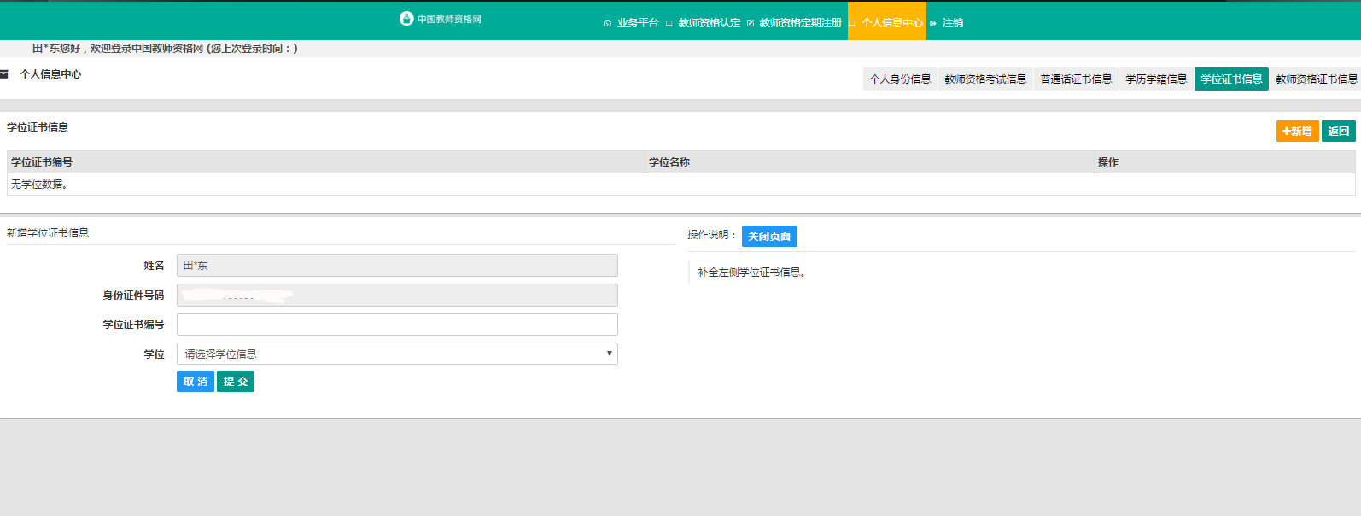
填写和验证学位证书
三、网上报名
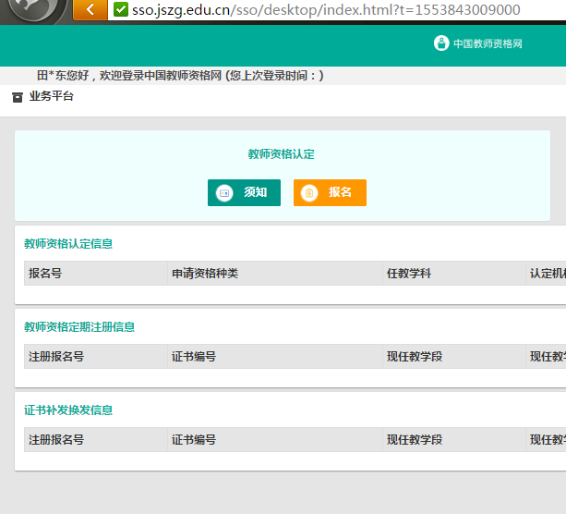

认真阅读报名须知
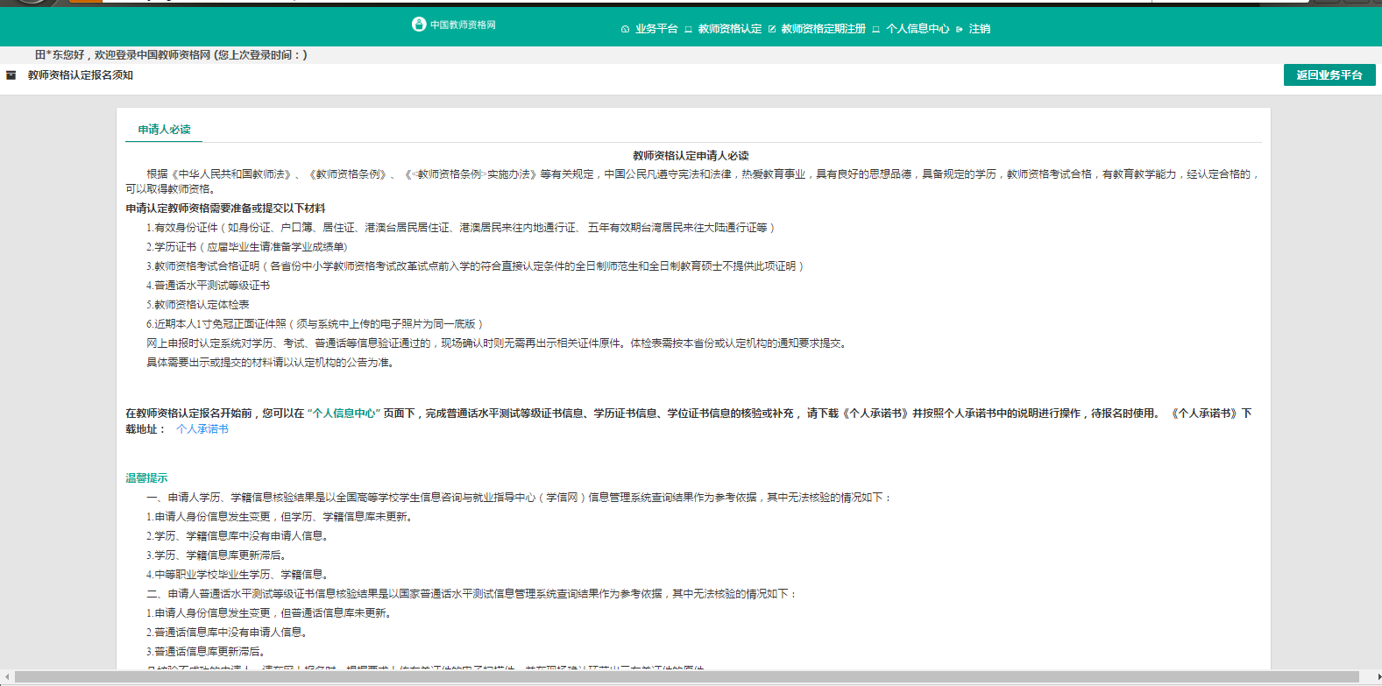

教师资格认定申请人必读
根据《中华人民共和国教师法》、《教师资格条例》、《<教师资格条例>实施办法》等有关规定，中国公民凡遵守宪法和法律，热爱教育事业，具有良好的思想品德，具备规定的学历，教师资格考试合格，有教育教学能力，经认定合格的，可以取得教师资格。
申请认定教师资格需要准备或提交以下材料
1.有效身份证件（如身份证、户口簿、居住证、港澳台居民居住证、港澳居民来往内地通行证、 五年有效期台湾居民来往大陆通行证等）
2.学历证书（应届毕业生请准备学业成绩单)
3.教师资格考试合格证明（各省份中小学教师资格考试改革试点前入学的符合直接认定条件的全日制师范生和全日制教育硕士不提供此项证明）
4.普通话水平测试等级证书
5.教师资格认定体检表
6.近期本人1寸免冠正面证件照（须与系统中上传的电子照片为同一底版）
网上申报时认定系统对学历、考试、普通话等信息验证通过的，现场确认时则无需再出示相关证件原件。体检表需按本省份或认定机构的通知要求提交。
具体需要出示或提交的材料请以认定机构的公告为准。

在教师资格认定报名开始前，您可以在 “个人信息中心” 页面下，完成普通话水平测试等级证书信息、学历证书信息、学位证书信息的核验或补充， 请下载《个人承诺书》并按照个人承诺书中的说明进行操作，待报名时使用。
温馨提示
一、申请人学历、学籍信息核验结果是以全国高等学校学生信息咨询与就业指导中心（学信网）信息管理系统查询结果作为参考依据，其中无法核验的情况如下：
1.申请人身份信息发生变更，但学历、学籍信息库未更新。
2.学历、学籍信息库中没有申请人信息。
3.学历、学籍信息库更新滞后。
4.中等职业学校毕业生学历、学籍信息。
二、申请人普通话水平测试等级证书信息核验结果是以国家普通话水平测试信息管理系统查询结果作为参考依据，其中无法核验的情况如下：
1.申请人身份信息发生变更，但普通话信息库未更新。
2.普通话信息库中没有申请人信息。
3.普通话信息库更新滞后。
凡核验不成功的申请人，请在网上报名时，根据要求上传有关证件的电子扫描件，并在现场确认环节出示有关证件的原件。

网上申报
阅读并同意申报协议
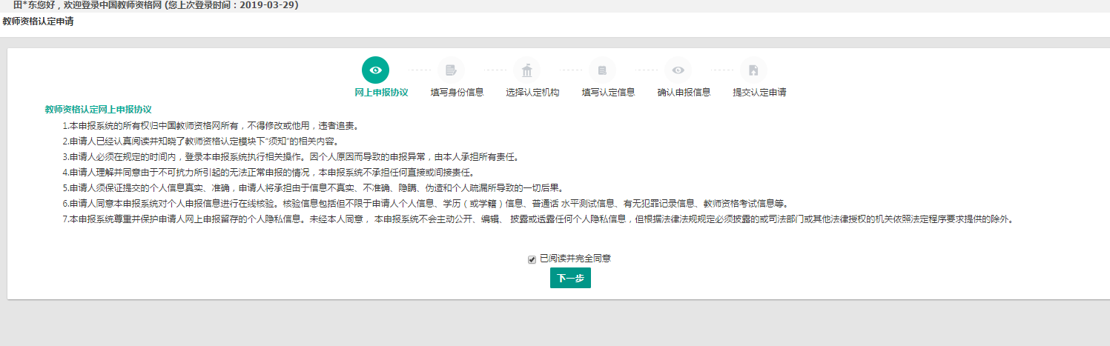

填写身份信息

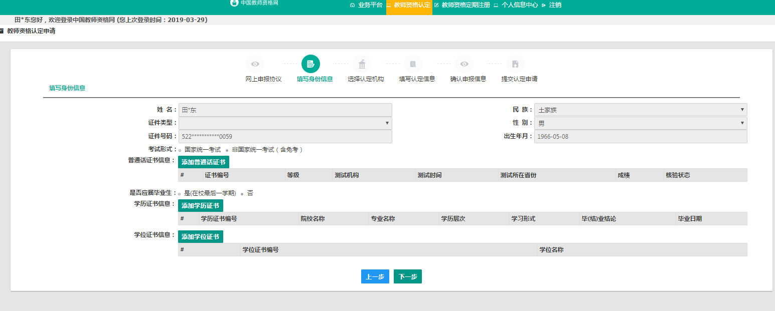

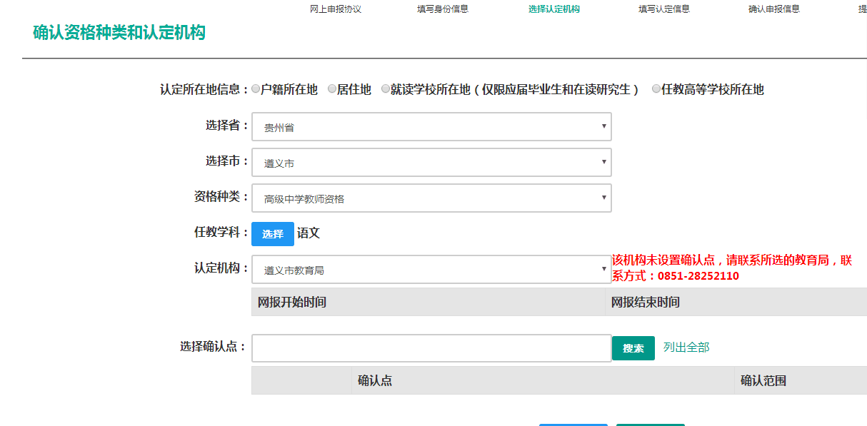
选择认定机构和现场确认点
选择现场确认点

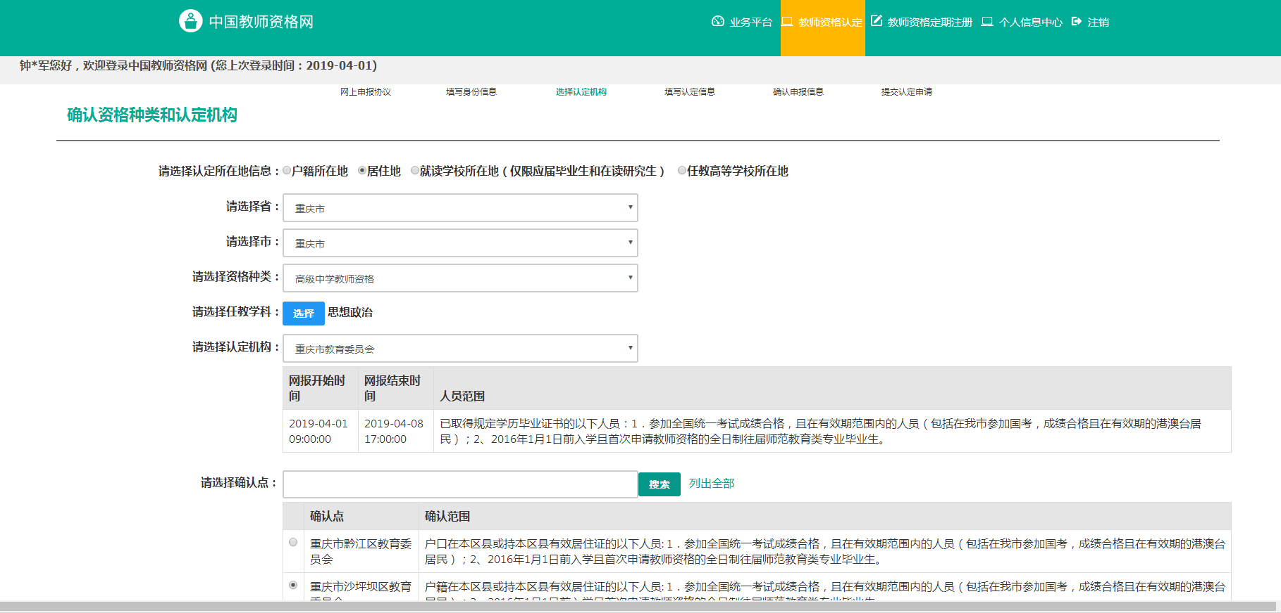

填写申报信息，上传照片、上传承诺书、填写个人简历

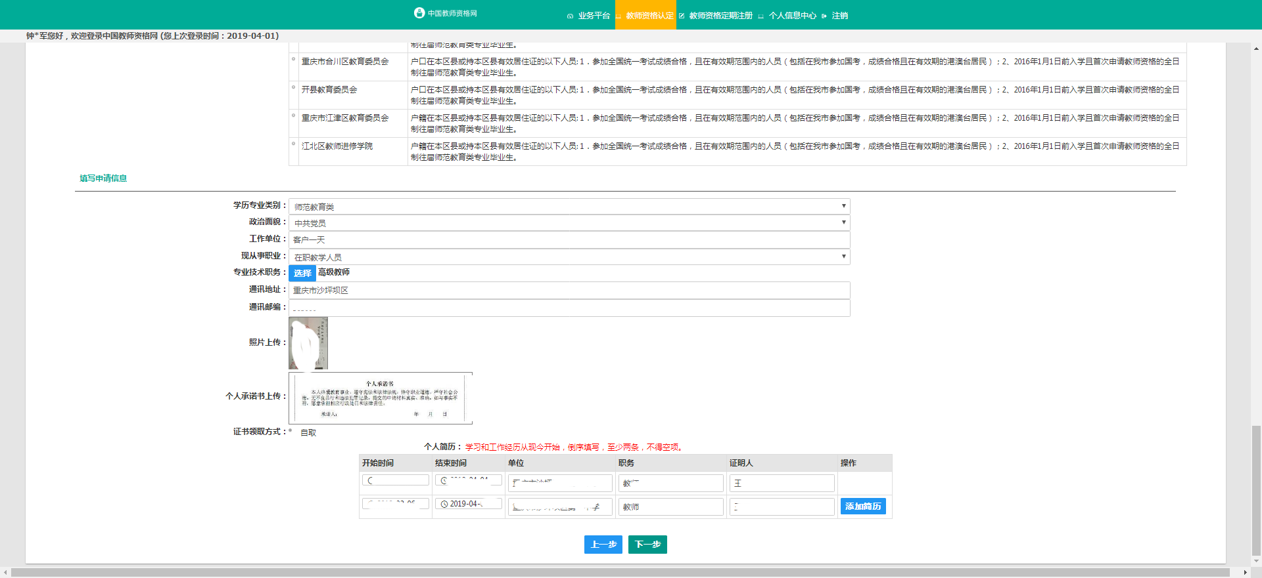

个人承诺书
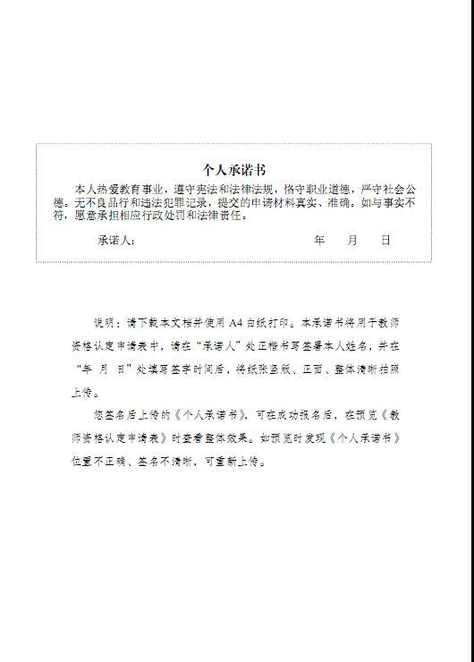

确认申报信息
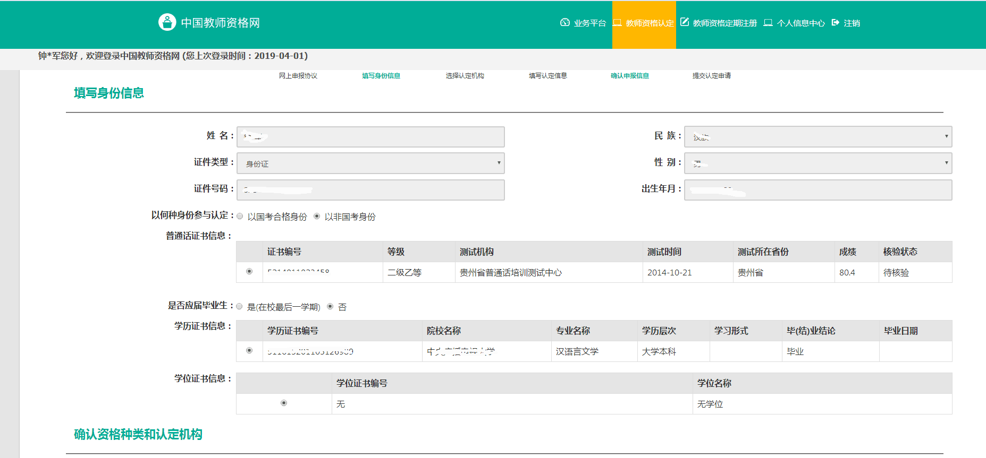

提交认定申请
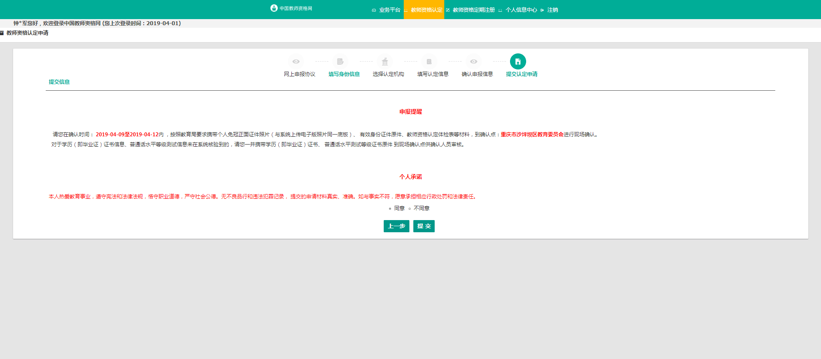

附件4
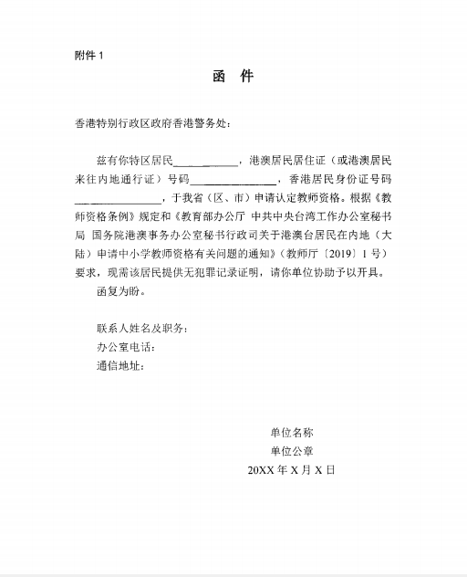

附件5

